台南市國民教育輔導團到校服務紀錄資料

一、基本資料
學校名稱 | 臺南市立麻豆國中 |  | 輔導團領隊 | 江俊賢
服務日期 | 102.10.18 |  | 參加人數 | 學員29人
服務時間 | 13：30~16：30 |  | 輔導團聯絡人 | 王淑芬
記錄人 | 王淑芬 |  | 聯絡人電話及電子信箱 | 06-7260291*12  Kuma8280@gmail.com
二、簡報摘要

- 輔導團團務報告-佳興國中江俊賢校長
1.輔導團分區到校服務，今天分享的內容相當精采，團員們將介紹實用的軟體，可以應用於老師教學以及行政工作上，如有資訊相關議題的問題，可在綜合座談會的時候提問。
2.輔導團團務簡介
3.輔導團員介紹
(二)團員專業分享
1.林義庸-善用雲端服務
2.馬文一-資訊科技教學
3.楊敦州校長-臺南市教育雲應用服務分享宣導。
(三) 綜合座談
回饋單參與老師的建議主題內容整理。
1.手機軟體應用
四、活動剪影
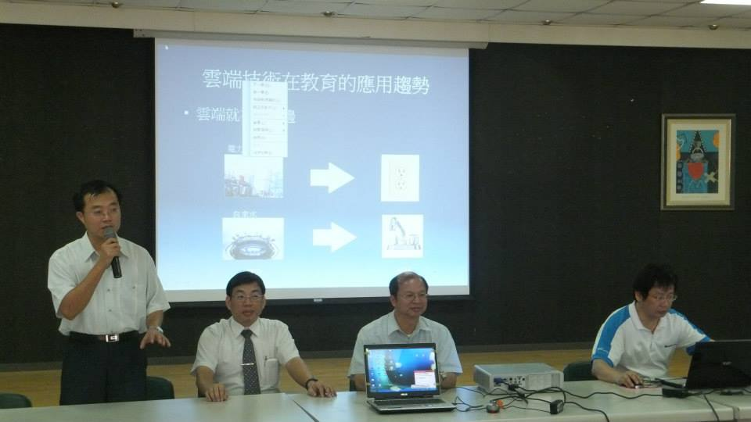 |  | 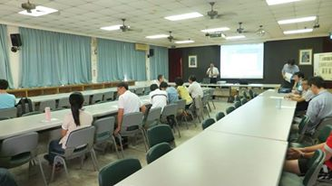
相片說明：麻豆國中何政謀校長致詞 |  | 相片說明：輔導團召集人報告與團員介紹
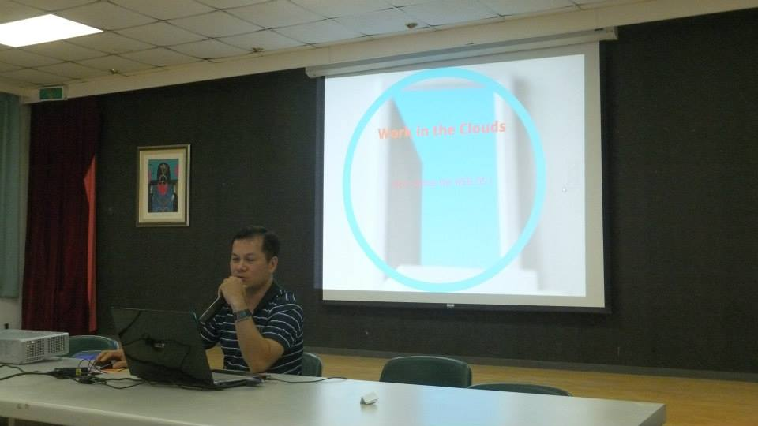 |  | 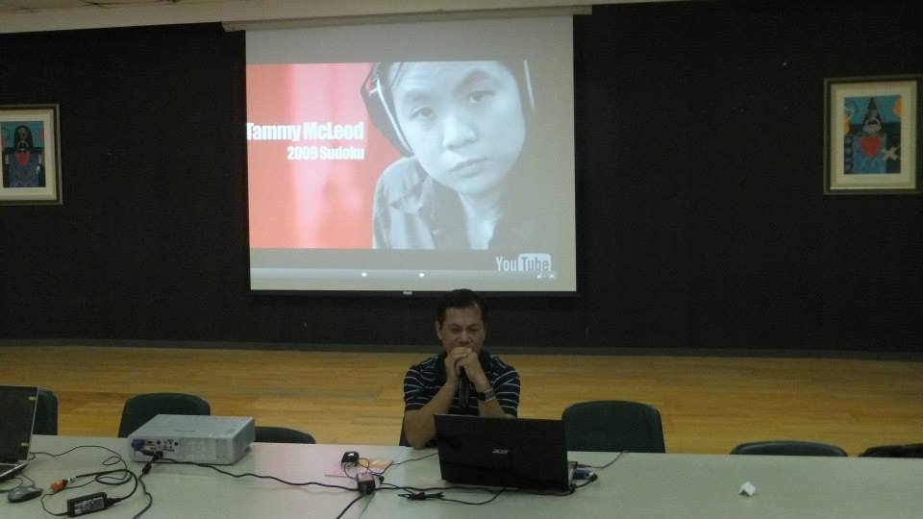
相片說明：林義庸-善用雲端服務報告1 |  | 相片說明：林義庸-善用雲端服務報告2
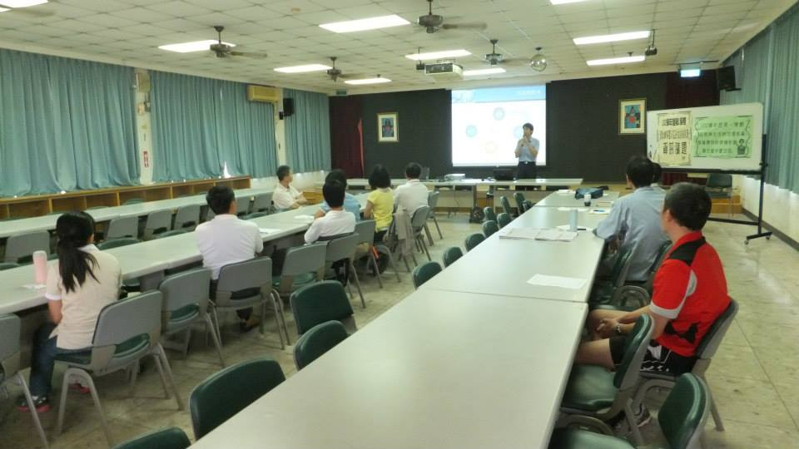 |  | 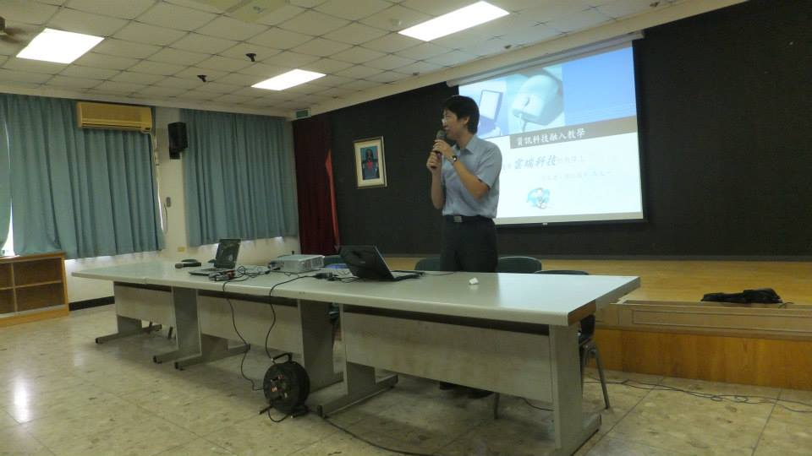
相片說明：馬文一-資訊科技教學1 |  | 相片說明：馬文一-資訊科技教學2
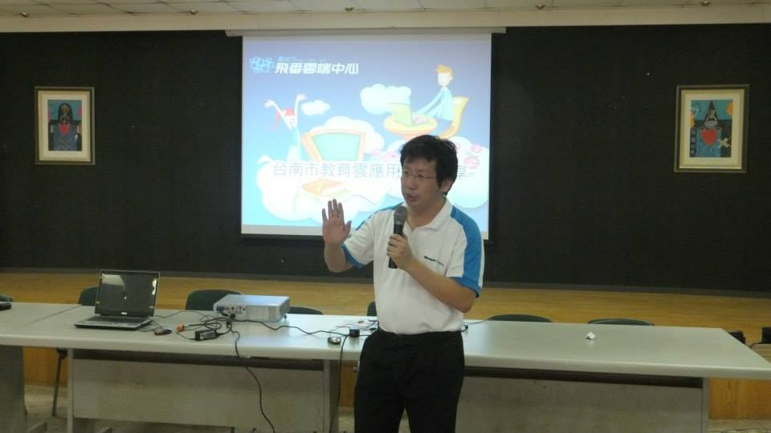 |  | 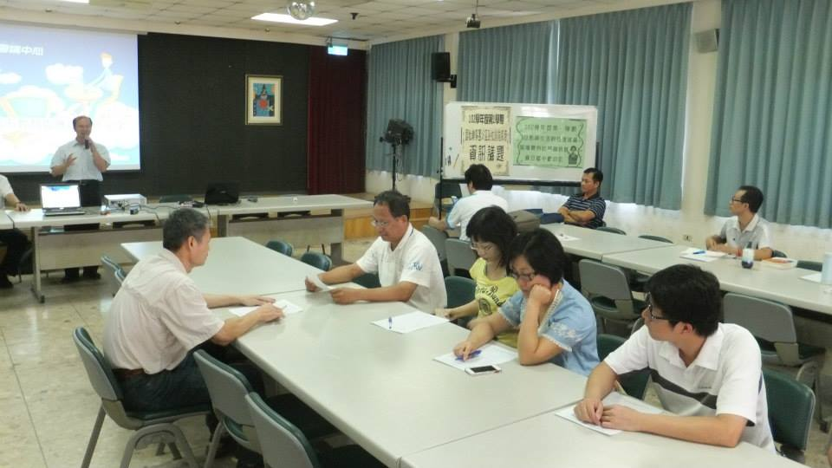
相片說明：楊敦州校長-臺南市教育雲應用服務分享 |  | 相片說明： 教育局陳勇志課程督學致詞
五、簽到與簽退表

